活動報告
NPO法人神奈川県自然保護協会

生物多様性ホットスポット観察会「秋の鎌倉の里山林を歩く～鎌倉広町緑地～」
2022年11月27日（日） 10：00～15:00
参加者：1７人（＋スタッフ４人）
2022年度生物多様性ホットスポット観察会が鎌倉広町緑地で実施された。約48haの鎌倉広町緑地は、鎌倉三大緑地（台峯、広町、常盤山）の一つで、1991年の神奈川県地域環境調査ではＡ１の最高評価を得ている。大手デベロッパーの宅地造成計画に対し、市民が反対運動やトラスト活動を展開、ついには鎌倉市が土地を買い上げて都市公園（都市林）として整備した。広町緑地では、市民活動団体による生態系に配慮した管理が行われており、水田跡地の湿地にはホトケドジョウやゲンジボタル等の希少種が生息する（生物多様性ホットスポットKM-3、カテゴリーA)。また、コナラ二次林からスダジイ林への遷移が進む林内にはフクロウが生息し、「神奈川の美しい広葉樹林50選」にも選定されている。園内には、ウルシ林や石切り場跡といった歴史的遺産もある。
当日は秋晴れのもと、神奈川県自然保護協会生物多様性保全委員会の勝山輝男・村上雄秀・岸 一弘が広町緑地の植物、植生、昆虫などについて解説をしながら、総勢21名が晩秋の里山林の自然観察を楽しんだ。
（小池 治）

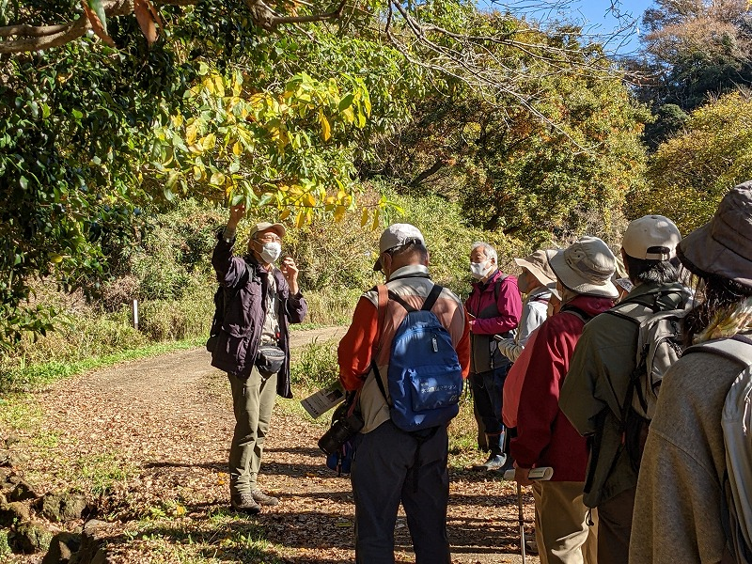
写真:吉武美保子氏撮影（2022.11.27）

2022年11月27日 鎌倉広町自然観察会で確認された動物（作成 岸 一弘氏）
昆 虫
トンボ目：アキアカネ
チョウ目チョウ類：キタキチョウ、ウラギンシジミ、ヤマトシジミ、アカタテハ
チョウ目ガ類：タケノホソクロバ(幼虫)
バッタ目：クダマキモドキの一種(産卵痕)、セスジツユムシ、モリオカメコオロギ(成虫・鳴き声)、ヒメスズ
(鳴き声)、カネタタキ(鳴き声)
カマキリ目：ヒナカマキリ、オオカマキリ(卵鞘)
カメムシ目：シマアメンボ、ミナミアオカメムシ？(幼虫)
コウチュウ目：キボシカミキリ(幼虫食痕)
ハチ目：イヌビワコバチ
トビケラ目：ホタルトビケラ
クモ目：ジョロウグモ
ゲジ目：ゲジ
貝 類
カワニナ
鳥 類
留鳥：トビ、コジュケイ(外来種；鳴き声)、キジバト、ハクセキレイ、コゲラ(鳴き声)、シジュウカラ(鳴き声)、
ウグイス(ササ鳴き)、ガビチョウ(特定外来；鳴き声)、ヒヨドリ、ハシブトガラス
冬鳥：アオジ(鳴き声)
哺乳類
クリハラリス(特定外来：成獣・巣)

